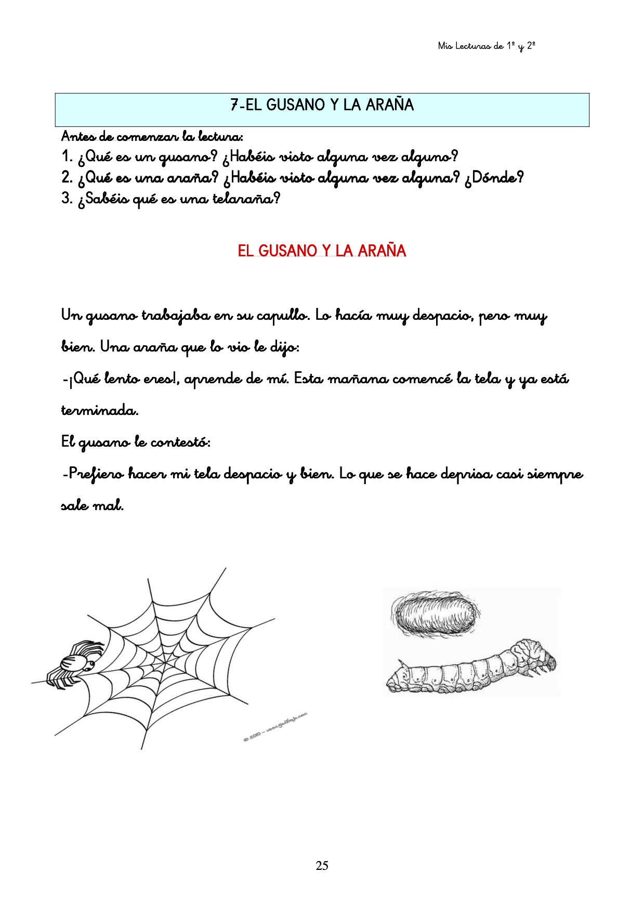

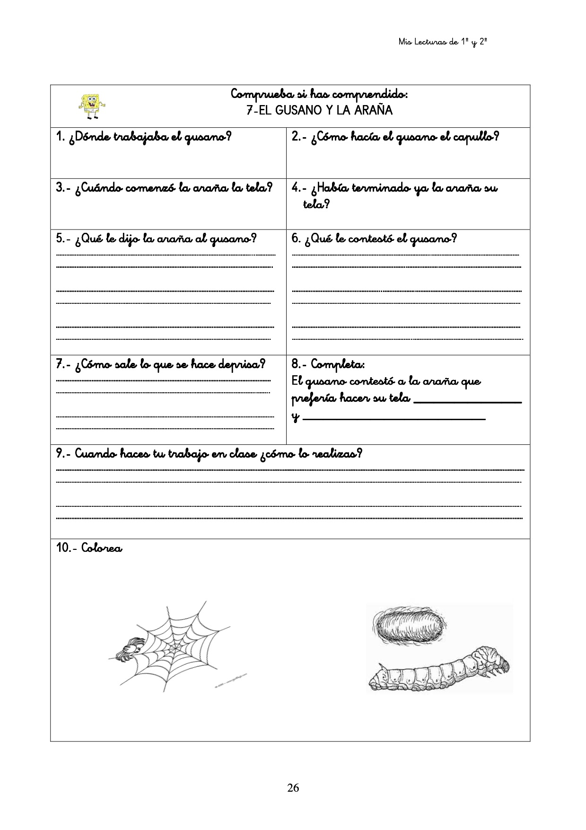
- El gusano trabajabá en su capullo.
- Lo hacia muy despacio pero muy bien.
- Esa misma mañana.
- Si.
- Que era muy lenta y que tenía que aprender de ella.
- Que prefería hacer la tela despacio y bien.
- Casi siempre sale mal.
- El gusano contesto a la araña que prefería hacer su tela despacio y bien.

